Labo RXI

Checklist tests du labo « IP et NAT »

## Réseau HEIG-VD configuré

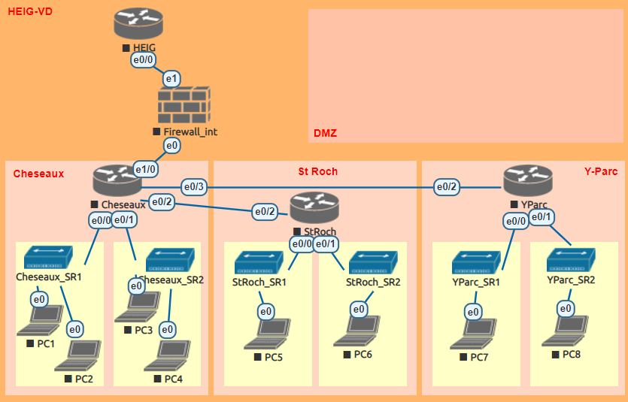

## Checklist interfaces des routeurs Cheseaux, StRoch, YParc

Les tests suivants vous permettent de vérifier si les interfaces des routeurs Cheseaux, StRoch sont correctement configurées.

Effectuez chaque test et cochez « OK ? » si le test fonctionne. Si non, vérifiez la configuration.

### Routeur Cheseaux

|  |  |  |
| --- | --- | --- |
| OK ? | Test | Commande |
| [ ] | PC1 a obtenu une adresse IP DHCP | *ip a* |
| [ ] | PC3 a obtenu une adresse IP DHCP |  |
| [ ] | Ping depuis PC1 sur routeur Cheseaux | *Ping 10.1.1.1* |
| [ ] | Ping depuis PC3 sur routeur Cheseaux |  |
| [ ] | Ping depuis PC1 sur PC3 |  |

### Routeur StRoch

|  |  |  |
| --- | --- | --- |
| OK ? | Test | Commande |
| [ ] | PC5 a obtenu une adresse IP DHCP |  |
| [ ] | PC6 a obtenu une adresse IP DHCP |  |
| [ ] | Ping depuis PC5 sur routeur StRoch | *Ping 10.2.1.1* |
| [ ] | Ping depuis PC6 sur routeur StRoch |  |
| [ ] | Ping depuis PC5 sur PC6 |  |

### Routeur YParc

|  |  |  |
| --- | --- | --- |
| OK ? | Test | Commande |
| [ ] | PC7 a obtenu une adresse IP DHCP |  |
| [ ] | PC8 a obtenu une adresse IP DHCP |  |
| [ ] | Ping depuis PC7 sur routeur YParc | *Ping 10.3.1.1* |
| [ ] | Ping depuis PC8 sur routeur YParc |  |
| [ ] | Ping depuis PC7 sur PC8 |  |

### Interconnexion des routeurs

|  |  |  |
| --- | --- | --- |
| OK ? | Test | Commande |
| [ ] | Ping de Cheseaux sur StRoch interface e0/2 | *Ping 10.2.0.1* |
| [ ] | Ping de Cheseaux sur YParc interface e0/2 | *Ping 10.3.0.1* |

## Checklist firewall

Les tests suivants ne sont possibles qu’après la configuration du firewall (voir énoncé).

|  |  |  |
| --- | --- | --- |
| OK ? | Test | Commande |
| [ ] | Ping depuis le FW sur Cheseaux, interface e1/0 | *Insérer la commande ici.* |
| [ ] | Ping depuis le FW sur HEIG, interface e0/0 | *Insérer la commande ici.* |